F8996 Scheda creata il 28 aprile 2023; Ultimo aggiornamento: 2 ottobre 2026

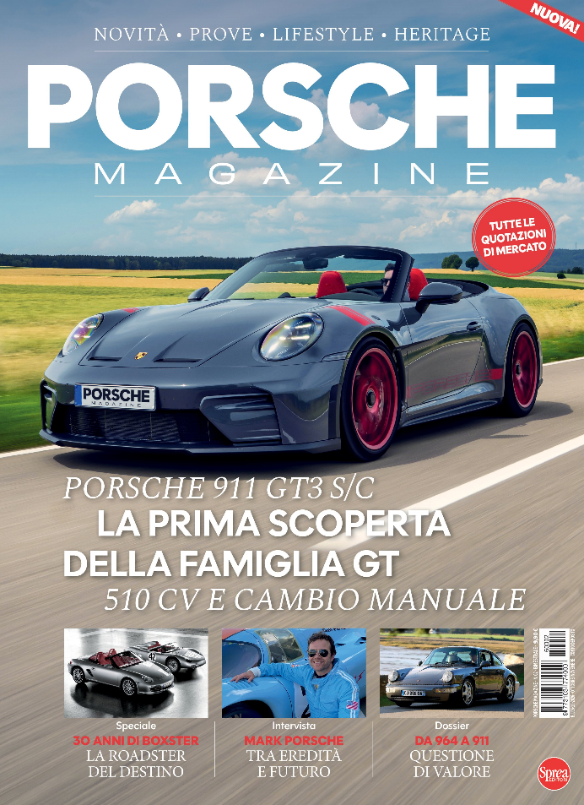
Descrizione storico-bibliografica
*Porsche lovers. - Anno 1, n. 1 (2011)-anno 1, n. 4 (2011). - Cernusco sul Naviglio : WLF, 2011. – 4 volumi : ill. ; 29 cm. ((Trimestrale. – ISSN 2039-2141. - CFI0764218

*Porsche lovers. Speciale. - Cernusco sul Naviglio : Sprea international, 2011. – 1 volume : ill. ; 29 cm. ((Bimestrale. - Descrizione basata su: anno 1, n. 2 (2011). - BVE0551208
Titolo della gerenza: *Speciale Porsche lovers

*Porsche magazine : novità, prove, lifestyle, heritage. - Anno 1, n. 1 (ago.-set.)- . - Cernusco sul Naviglio : Sprea, 2026- . - volumi : ill. ; 29 cm. ((Bimestrale. - ISSN 3103-7747. - BNI 2026-0087S. - CFI1185812

Soggetto: Automobili Porsche - Periodici
Classe: D629.22205

Informazioni storico-bibliografiche
Giovedì 23 dicembre 2010. Oggi in edicola ho preso il primo numero della nuova rivista Porsche Lovers, parla del mito 911 non male. http://www.porschemania.it/discus/messages/815/537534.html?1293748502

Informazioni su Porsche Magazine
Porsche Magazine è la nuova rivista dedicata agli appassionati del mondo Porsche: un viaggio tra modelli iconici, novità, prove, lifestyle, tecnica e heritage. Ogni numero racconta la passione per uno dei marchi più amati dell’automobilismo, con approfondimenti, immagini e contenuti pensati per chi vive Porsche non solo come un’auto, ma come uno stile di vita. Perfetta per collezionisti, appassionati di motori e lettori che vogliono scoprire storie, dettagli e curiosità legate all’universo Porsche https://sprea.it/abbonamenti/5747-porsche-magazine.

Nasce ‘Porsche Magazine’, il nuovo luxury magazine targato Sprea Editori
Un nuovo periodico, bimestrale, dedicato al marchio auto emblema del lusso sarà in edicola a partire dal 7 agosto. Una collaborazione internazionale tra Sprea Editori e l’editore francese France Média porta in Italia una nuova autorevole voce dedicata all’universo Porsche.
La Divisione Motori di Sprea Editori continua il proprio percorso di crescita con il lancio di una nuova testata specialistica.
Dopo il successo delle recenti novità «Passione Alfa» e «Automobili d’Epoca», dal 7 agosto arriverà in edicola «Porsche Magazine», nuovo periodico bimestrale dedicato al marchio di Stoccarda. La raccolta degli abbonamenti è già attiva sul sito sprea.it/porschemag.
UN PROGETTO EDITORIALE DAL PROFILO EUROPEO
«Porsche Magazine» nasce dalla collaborazione tra Sprea Editori e France Média Groupe, una partnership che consolida il rapporto tra due realtà editoriali già protagoniste di importanti progetti dedicati al motorsport internazionale, come le monografie su Ayrton Senna e Michael Schumacher.
La redazione italiana di «Porsche Magazine» lavorerà in stretta sinergia con quella francese di «RS Magazine», una delle più autorevoli pubblicazioni dedicate al marchio Porsche in Francia.
«Siamo felici di avviare questa collaborazione con Sprea Editori. Insieme daremo vita a due prodotti editoriali distinti ma accomunati da un livello qualitativo elevato, sviluppati grazie al lavoro congiunto delle redazioni francese e italiana», ha affermato Marc-Antoine Moretto, Presidente di France Média Groupe.
Il progetto nasce con l’ambizione di offrire al pubblico italiano una nuova proposta editoriale dedicata al mondo Porsche, capace di coniugare qualità dei contenuti, attenzione editoriale e un taglio distintivo.
«Siamo orgogliosi di poter lanciare una rivista prestigiosa come «Porsche Magazine», una testata che amplia ulteriormente l’offerta della nostra Divisione Motori, oggi tra le più complete del panorama editoriale italiano», ha dichiarato l’Amministratore Delegato di Sprea Editori Alessandro Agnoli.
UN VIAGGIO NELL’UNIVERSO PORSCHE
«Porsche Magazine» nasce con l’ambizione di diventare il nuovo punto di riferimento editoriale per gli appassionati del marchio di Stoccarda, i collezionisti e tutti coloro che vedono Porsche non soltanto come un’automobile, ma come un autentico stile di vita, contraddistinto da innovazione, competizione, design e tradizione. La rivista accompagnerà i lettori in un viaggio attraverso l’universo Porsche: dalle novità di prodotto al motorsport, dalle prove su strada agli approfondimenti tecnici, fino alle interviste esclusive e ai racconti dedicati ai modelli più iconici della Casa. Ampio spazio sarà riservato anche all’heritage, con focus sul collezionismo, guide all’acquisto e un listino aggiornato delle quotazioni dell’usato. “Novità, Prove, Lifestyle, Heritage” sintetizza la filosofia editoriale della testata: offrire un racconto completo e autorevole del mondo Porsche attraverso servizi esclusivi, immagini di grande impatto e contenuti firmati da specialisti del settore.
ESPERIENZA E AUTOREVOLEZZA, PAGINA DOPO PAGINA
Il coordinamento di «Porsche Magazine»è affidato a Davide Saporiti, professionista con oltre vent’anni di esperienza nel settore automotive. Nel corso della sua carriera ha collaborato con alcune delle più autorevoli testate italiane e internazionali, tra cui EVO Italia, Automobilismo, Automobilismo d’Epoca, Auto-Illustrierte, FormulaPassion.it e Ticino Online, costruendo un percorso professionale che unisce competenza tecnica, esperienza sul campo e profonda conoscenza del marchio Porsche. «Sono entusiasta di questa straordinaria opportunità e di poter contribuire alla nascita di un progetto così ambizioso. «Porsche Magazine» nasce con l’obiettivo di offrire ai lettori un’informazione autorevole, approfondita e coinvolgente, capace di raccontare Porsche in tutte le sue sfaccettature: dall’attualità al motorsport, dalla tecnica all’heritage. Il nostro obiettivo è costruire, numero dopo numero, una rivista di riferimento per tutti gli appassionati Porsche.» dichiara Davide Saporiti. «Il 2026 rappresenta un anno di forte crescita per la Divisione Motori Sprea Editori. Dopo il lancio di nuove testate specialistiche, «Porsche Magazine» aggiunge un tassello fondamentale alla nostra offerta editoriale, permettendoci di presidiare uno dei marchi più iconici dell’automobilismo mondiale. Per guidare questo progetto abbiamo scelto Davide Saporiti, un collaboratore di grande esperienza e riconosciuta autorevolezza» afferma Alvaro Sgueglia Mariano, Coordinatore Editoriale della Divisione Motori Sprea.
LA DIVISIONE MOTORI SPREA
Con «Porsche Magazine» prosegue il percorso di crescita della Divisione Motori di Sprea Editori, oggi tra le realtà più complete e specializzate del panorama editoriale italiano.
Il portafoglio della Divisione comprende testate come «BBC Top Gear Magazine Italia», «MOTORRAD Italia», «Professione Camionista», «Auto Youngtimer & Rétro», «Passione Alfa», «Automobili d’Epoca», «Gli speciali di Motociclismo», «RoadBook» e «Officina del Vespista», coprendo l’intero universo della mobilità: dalle novità di mercato alle auto classiche, dal motociclismo alla logistica, fino al collezionismo e alla tecnica. Una proposta editoriale ampia e verticale, capace di distinguersi per autorevolezza, competenza e qualità dei contenuti, rivolgendosi a community di lettori altamente fidelizzate. Attraverso una strategia fondata su specializzazione, passione e innovazione, Sprea Editori conferma il proprio impegno nell’editoria di settore, integrando la tradizione della carta stampata con lo sviluppo digitale e raggiungendo ogni giorno milioni di lettori appassionati. https://www.primaonline.it/2026/08/07/480039/nasce-porsche-magazine-il-nuovo-luxury-magazine-targato-sprea-editori/.

Note e riferimenti bibliografici
- https://topgearitalia.com/news/porsche-magazine/

